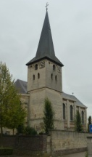
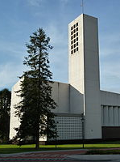
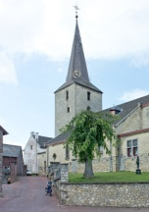
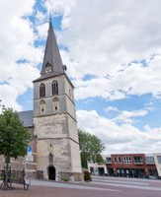
Extra Nieuwsbrief 9 juli 2023 Samenwerkende parochies
Breust-Eijsden, Eckelrade, Gronsveld, Mariadorp, Oost-Maarland, Rijckholt

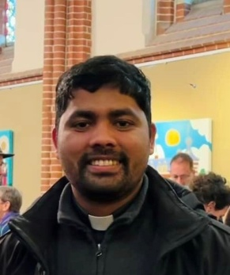
AFSCHEID EN VERWELKOMING
Als beginnend kapelaan krijg je in Nederland meestal om de 3 a 4 jaar een nieuwe benoeming om zo te leren van verschillende parochies en priesters. In India is dit trouwens nog korter.
Dit weekend hebben we dan bekend moeten maken dat onze kapelaan Robin Thomas een nieuwe benoeming krijgt. Na ruim 3 ½ jaar hier kapelaan te zijn geweest gaat hij nu naar de parochies van st. Pieter boven en beneden en de Sterre der Zee in Maastricht. Deze parochies zijn voor hem bekend omdat hij er reeds stage heeft gelopen. Maar natuurlijk geheel andere parochies als hier bij ons.
Kapelaan Robin is samen met pastoor begonnen op 13 oktober 2019, toen nog als diaken, in de parochies van Breust-Eijsden, Mariadorp en Oost-Maarland. Daar zijn op 16 februari 2020 de parochies van Eckelrade, Gronsveld en Rijckholt bijgekomen.
Kapelaan Robin Thomas is trouwens op 20 januari 2020 in India tot priester gewijd.
Hier in onze parochies heeft hij natuurlijk vele H. Missen gevierd, maar daarnaast ook menig doopsel en uitvaart verzorgd. Ook de Vormsellessen vielen onder zijn takenpakket. En daarnaast huis- en ziekenbezoek als ook de Ziekencommunie. Natuurlijk was er de vastenactie voor het ziekenhuis in zijn thuisbisdom en hebben we 2x de H. Mis mogen vieren in zijn eigen Indiase ritus
Het was voor hem aan het begin best wennen, hier in de parochies. Zeker door de Corona vlak na zijn wijding, konden veel zaken niet door gaan. Pas de laatste 2 jaar heeft hij echt volledig kunnen werken en kunnen groeien in het priesterschap. Daarbij is hij veel ondersteund en begeleid geworden door Pater Storcken, die hem onder zijn hoede heeft genomen.
Dankbaar zijn we voor de mensen die hem wekelijks ondersteund hebben in de lessen in het Nederlands, waardoor dit steeds beter ging.
We hopen dat hij alles wat hij geleerd heeft op een goede manier kan meenemen en gebruiken in zijn nieuwe parochies.
Hoe het precieze afscheid zal verlopen is nu nog niet bekend, maar zal waarschijnlijk eind augustus plaatsvinden.

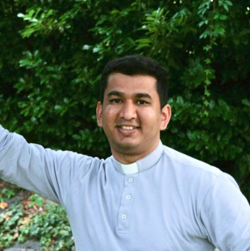
Tegelijkertijd mochten we dit weekend meteen zijn opvolging bekend maken. Kapelaan Boby Thomas zal in onze parochies kapelaan gaan worden. Hij is nu kapelaan in de parochies van Blerick. Voor hem wordt het een hele verandering, van stadswijken in het noorden naar dorpen in het zuiden. Hij is afkomstig uit het zelfde gebied als onze huidige kapelaan en net zo lang priester. Slechts een paar dagen eerder.
In zijn huidige parochies heeft hij zich heel veel ingezet voor het jeugdwerk, de Communielessen en het opzetten van een kinderclub en de zorg voor misdienaars, acolieten en lectoren. We hopen daar goed gebruik van te kunnen maken. De eerste kennismaking is prettig verlopen. Echter gebruiken zoals de Bronk zijn natuurlijk voor hem nieuw, daarnaast heeft hij nog niet zoveel doopjes en uitvaarten gedaan. Dat is iets wat hij hier mag gaan leren, zodat ook hij verder kan gaan groeien in het priesterschap.
We hopen hem halverwege september te verwelkomen.
Het zal een hele verandering voor beide kapelaans, maar ook voor onze parochies gaan betekenen. Toch willen we onze kapelaan Robin Thomas, heel veel succes toewensen straks in zijn nieuwe parochies en met afscheid nemen hier, en tegelijkertijd willen we kapelaan Boby Thomas van harte verwelkomen en hopen dat hij zich hier erg thuis mag gaan voelen.

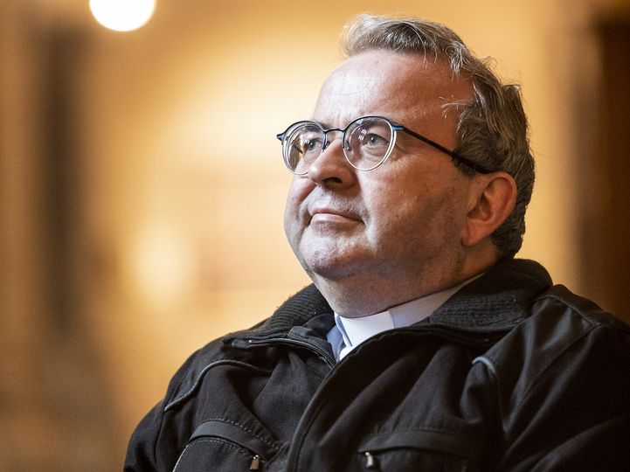
BRIEF VAN ONZE BISSCHOP.
Broeders en zusters in Christus,
Het is nu ruim twee jaar geleden dat ik ziek werd. Sindsdien lukt het mij niet meer om zelf de Heilige Mis op te dragen. Ik bezoek daarom zoveel als mogelijk is de dagelijkse eucharistieviering in de Munsterkerk, vlak bij het bisschopshuis in Roermond.
Het is daar de gewoonte om voorafgaand aan elke Mis een moment van aanbidding te houden. Samen met de aanwezige parochianen zitten we dan minutenlang in stilte voor het Allerheiligste. Ik kan u verzekeren dat is een uitstekend begin van de dag. De rust en devotie die van dat moment uitgaan, bieden mij de gelegenheid om al mijn vragen en zorgen bij Onze-Lieve-Heer neer te leggen.
Niet eerder heb ik zelf zo sterk ervaren wat in het evangelie van deze zondag gezegd wordt: “Komt allen tot mij die uitgeput zijt en onder lasten gebukt, en Ik zal u rust en verlichting schenken.” U en ik kennen in ons leven allemaal onze moeilijke momenten, maar als we ze delen met Onze-Lieve-Heer geeft hij ons kracht naar kruis. Maar er komt ook een moment dat wij als mensen voelen dat onze krachten niet meer toereikend zijn.
Toen ik in 2018 benoemd werd tot bisschop van Roermond, was dit beslist niet de benoeming waar ik naar uit had gezien. Ik moet u ook eerlijk bekennen dat het me in het begin moeite gekost heeft om mij in deze rol te schikken. Maar bij mijn priesterwijding heb ik ‘ja’ gezegd op mijn roeping en ik vond dat ik niet mocht weglopen voor de verantwoordelijkheden die daarna op mijn pad kwamen. Daarom heb ik het bisschopsambt aanvaard. Net toen ik mijn draai een beetje gevonden had, werd ik ziek. Wat aanvankelijk een herseninfarct leek, bleek een kwaadaardige tumor te zijn. U heeft allen meegekregen hoe een en ander zich ontwikkeld heeft. Ik ben daar altijd bewust heel open in geweest. Diverse behandelingen en medicijnen hebben mij een tijdlang letterlijk en figuurlijk op de been gehouden. Maar begin dit jaar hebben de artsen laten weten niets meer voor mij te kunnen betekenen. Alle behandelingen zijn toen stopgezet. Sindsdien zijn mijn krachten achteruitgegaan.
Met name de laatste weken voel ik dat ik niet meer kan wat ik graag zou willen en dat ik niet meer in staat ben het bisdom te besturen. Ik heb daarom besloten om gebruik te maken van een mogelijkheid die het kerkelijk recht daartoe biedt: namelijk om de zetel van Roermond ‘verhinderd’ te verklaren. Dit kan “wanneer de bisschop niet meer in staat is om zijn pastorale taak in het bisdom te vervullen”, zoals dat formeel heet. Helaas moet ik constateren dat dit op dit moment het geval is.
Dit besluit betekent niet dat ik aftreed, maar dat ik wel een flinke stap terugzet. Ik zal tot het einde van mijn leven uw bisschop blijven, maar als gevolg van mijn ziekte ben ik verhinderd om die taak uit te voeren. Op mijn verzoek en in mijn naam heeft vicaris-generaal Mgr. René Maessen met ingang van donderdag 6 juli 2023, conform de regels van het kerkelijk recht, het volledige bestuur van het bisdom overgenomen, tot aan het moment waarop de zetel daadwerkelijk vacant raakt.
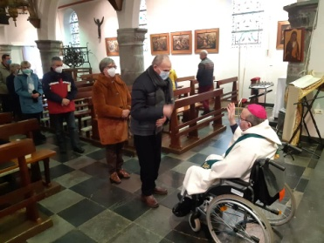
Het is mij niet makkelijk gevallen om dit besluit te nemen. Het ligt niet in mijn aard om een opdracht niet af te maken. Maar sinds het bekend worden van mijn ziekte heeft het mij veel moeite gekost om mijn werk te doen. Ik heb geprobeerd zoveel mogelijk onder de mensen te blijven komen en contacten te onderhouden.
Een tijd lang ging dat ook redelijk goed. Ik ben dankbaar dat ik in die periode bijna elke zondag als gewone kerkganger een andere parochie heb mogen bezoeken en in alle dekenaten ben geweest. Maar ik moet nu constateren dat mijn krachten uitgeput zijn. Het is op! Graag wil ik u allen heel hartelijk danken voor het vertrouwen dat u mij als bisschop hebt geschonken en voor het gebed en de vele blijken van medeleven die ik tijdens mijn ziekte mocht ontvangen. Dank ook voor het geduld dat u met mij hebt gehad.
Ik weet niet hoeveel tijd Onze-Lieve-Heer mij in dit leven nog geeft, maar – ondanks mijn eigen aarzeling in het begin – is het een voorrecht om uw bisschop te mogen zijn. Blijf geloven in de boodschap van het evangelie. Blijf hopen op het goede. En blijf elkaar ‘in Gods naam’ liefhebben, want Zijn juk is zacht en Zijn last is licht. Het ga u allen goed. In Christus verbonden + Harrie Smeets, bisschop van Roermond

